CICLO FORMATIVO DE GRADO SUPERIOR: DESARROLLO DE
APLICACIONES MULTIPLATAFORMA
2º CURSO
MODULO : Acceso a Datos
UT02
EXAMEN 1ª Evaluación
ALUMNO: Ginés Gutiérrez Saura

a)Ejecución coches.sql:
Vista bd/tabla una vez ejecutado el comando en phpmyadmin
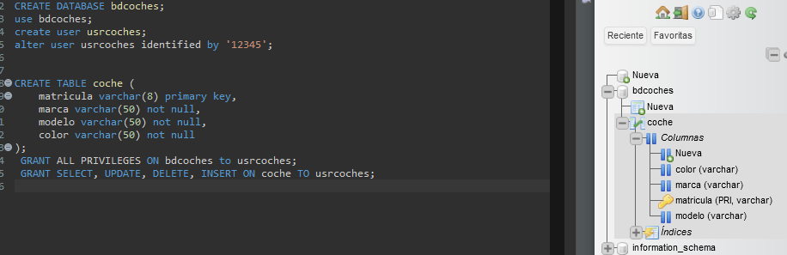
b) Crear conexión a BD MySQL
La conexión está creada y se usa siguiendo el patrón singleton, usa el nuevo usuario creado (en la versión inical si está, en esta no lo pongo por si da algún error) en “coches.sql”, he hecho que imprima por consola la información: nombre de la base de datos y url. Al usar el patrón singleton, está información sólo se muestra la primera vez que se interactúa
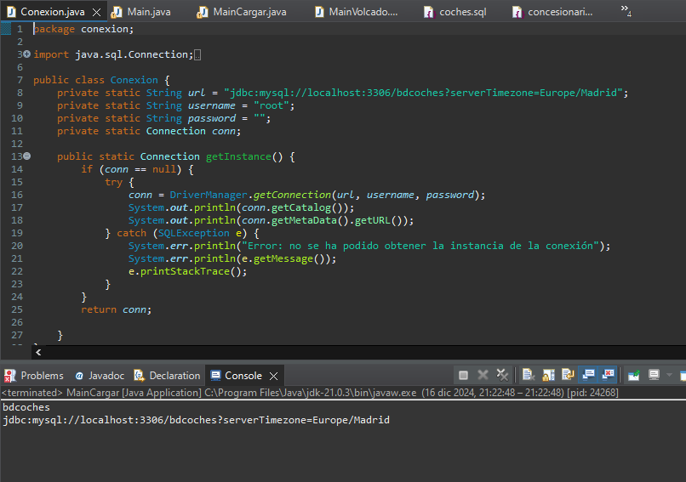
con la conexión, es decir, la primera vez que se realiza una operación.
c) Creación CRUD siguiendo pautas de la asignatura: creado bajo el nombre de la clase
“CocheRepository” en el paquete reposiroty, implementa la interfaz “Repository” .

INTERFACE REPOSITORY

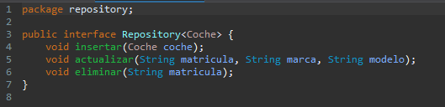

Operaciones CRUD + Consola realizando todas las operaciones
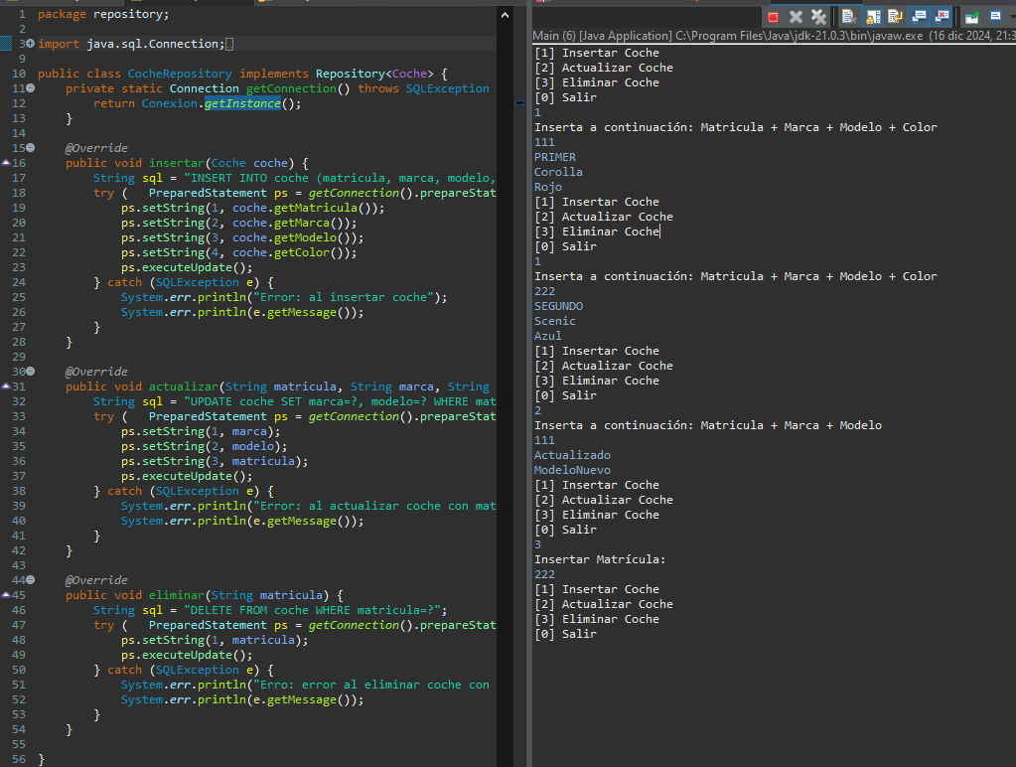

BDD CON DOS PRIMEROS INSERT ------- BDD DESPUÉS UPDATE Y DELETE
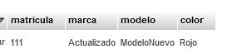
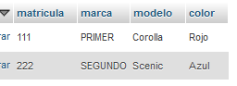

d) Volcado de coches con una marca en común (volvo)

He capturado tanto el código, como la bdd y el fichero txt con los datos ya volcados para que quede constancia de que son los mismos datos y la clase funciona

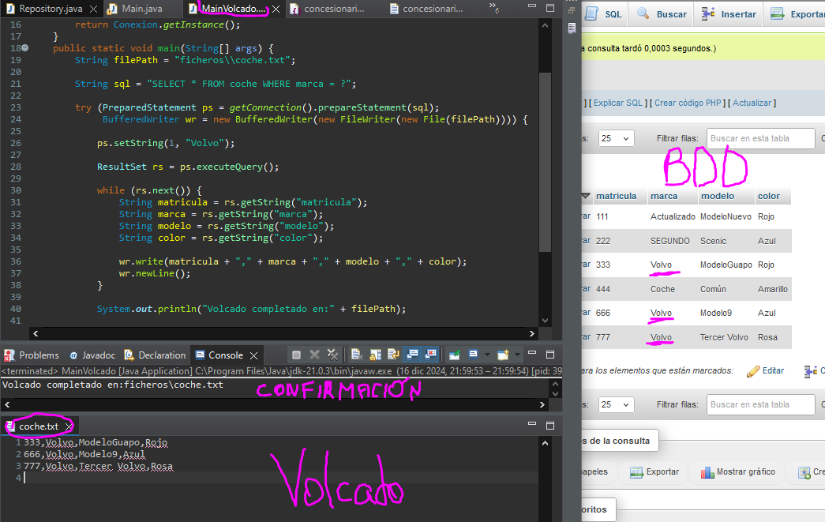

e) Con respecto a la primera entrega, lo único que se modífica en el proyecto es este apartado,
Anotación de la entrega en el examen:
Tabla y Clase creadas (archivo sql dentro del proyecto)
El main está medio a implementar, no es funcional, no he sido capaz de acabarlo

Comparación entre clases
(la diferencia son un par de líneas que no puede acabar en el exámen por tiempo)

Acabada (subida nota) “Casi” implementada (examen)
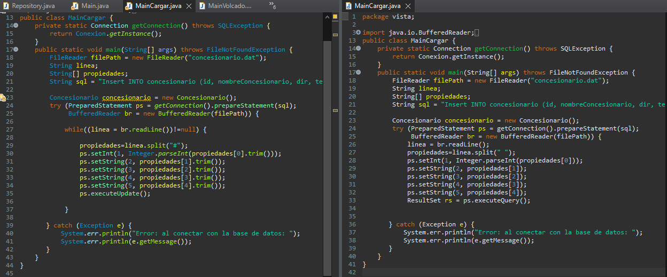

DATOS CARGADOS EN LA BDD
